Ecole Marocaine des Sciences d’Ingénieur

RAPPORT DE PROJET DE FIN D'ANNÉE
Module : Développement Mobile

───────────────────────────────

TechReady
Application Mobile Android de Préparation aux Entretiens Techniques

───────────────────────────────

Réalisé par :  Yasmine Adnan – G3 4DSI | Encadrant :  M. Bousmah Mohammed

Année Universitaire 2025 – 2026

Dédicace

À mes parents,
pour leur soutien indéfectible, leur patience infinie et leurs sacrifices tout au long de mon parcours académique.

À mes enseignants, et particulièrement M. Bousmah Mohammed,
pour leur transmission du savoir et leur encadrement bienveillant.

À mes collègues et amis,
dont la camaraderie a rendu ce voyage aussi enrichissant qu'inoubliable.

— [Yasmine ADNAN]

Remerciements

Ce projet n'aurait pas vu le jour sans le concours de nombreuses personnes à qui nous tenons à exprimer notre profonde gratitude.

Nous adressons en premier lieu nos sincères remerciements à notre encadrant, M. Bousmah Mohammed, pour sa disponibilité, ses précieux conseils et son soutien constant tout au long de la réalisation de ce projet. Sa rigueur pédagogique et ses orientations avisées ont grandement contribué à la qualité du résultat final.

Nous remercions également l'ensemble du corps enseignant de l’EMSI pour la qualité de la formation dispensée et les connaissances transmises tout au long de notre cursus.

Nos remerciements vont aussi à nos familles pour leur soutien moral et leur encouragement permanents, ainsi qu'à nos camarades de promotion pour les échanges enrichissants qui ont nourri notre réflexion.

Enfin, nous sommes reconnaissants envers les équipes de Google et de la communauté open source pour les outils mis à disposition, notamment Firebase, l'API Gemini, Spring Boot et les nombreuses bibliothèques qui ont rendu ce projet possible.

Résumé

Ce rapport présente TechReady, une application mobile Android native développée dans le cadre du module de développement mobile. TechReady est une plateforme de préparation aux entretiens techniques, spécialement conçue pour les étudiants francophones en informatique au Maroc qui cherchent un stage, une alternance ou un premier emploi dans le secteur technologique.

L'application repose sur une architecture MVVM (Model-View-ViewModel) côté Android, couplée à un backend REST développé avec Spring Boot 3 et une base de données NoSQL Firebase Firestore. Elle intègre l'API Gemini 1.5 Flash de Google pour fournir des feedbacks personnalisés générés par intelligence artificielle après chaque session d'entraînement.

TechReady offre plusieurs fonctionnalités clés : un profilage adaptatif de l'utilisateur selon sa filière et son niveau, quatre modes d'entraînement distincts (Entretien Rapide, Entretien Blanc, Mode Survie et Simulation Vocale), un système de flashcards hors ligne basé sur Room, un tableau de bord de progression avec graphiques, un leaderboard national et par campus, ainsi qu'un système de badges de gamification.

Ce projet vise à combler le vide laissé par les plateformes généralistes anglophones en proposant une expérience personnalisée, contextualisée au marché marocain et intégrant les dernières avancées de l'intelligence artificielle générative.

Mots clés :
Application mobile Android, Développement natif Java, MVVM, Spring Boot, Firebase Firestore, Intelligence artificielle, Gemini API, Entretien technique, Préparation à l'emploi, Gamification, Simulation vocale, Leaderboard, Flashcards.

Abstract

This report presents TechReady, a native Android mobile application developed as part of the Mobile Development module. TechReady is a technical interview preparation platform specifically designed for French-speaking computer science students in Morocco who are seeking internships, apprenticeships, or entry-level positions in the technology sector.

The application is built on an MVVM (Model-View-ViewModel) architecture on the Android side, coupled with a REST backend developed with Spring Boot 3 and a Firebase Firestore NoSQL database. It integrates Google's Gemini 1.5 Flash API to provide AI-generated personalized feedback after each training session.

TechReady offers several key features: adaptive user profiling based on academic background and skill level, four distinct training modes (Quick Interview, Mock Interview, Survival Mode, and Vocal Simulation), an offline flashcard system powered by Room database, a progress dashboard with charts, a national and campus-level leaderboard, and a gamification badge system.

This project aims to fill the gap left by generic English-language platforms by offering a personalized experience, contextualized to the Moroccan tech market, and integrating the latest advancements in generative artificial intelligence.

Key Words:
Android mobile application, Native Java development, MVVM, Spring Boot, Firebase Firestore, Artificial intelligence, Gemini API, Technical interview, Career readiness, Gamification, Vocal simulation, Leaderboard, Flashcards.

Liste des Abréviations

Abréviation | Signification
API | Application Programming Interface
CORS | Cross-Origin Resource Sharing
CRUD | Create, Read, Update, Delete
DAO | Data Access Object
DTO | Data Transfer Object
GPS | Global Positioning System
HTTP | HyperText Transfer Protocol
IA | Intelligence Artificielle
IDE | Integrated Development Environment
JSON | JavaScript Object Notation
JWT | JSON Web Token
LLM | Large Language Model
MVP | Minimum Viable Product
MVVM | Model-View-ViewModel
NoSQL | Not Only SQL
PFA | Projet de Fin d'Année
RAG | Retrieval-Augmented Generation
REST | Representational State Transfer
SDK | Software Development Kit
SQL | Structured Query Language
UI | User Interface
UML | Unified Modeling Language
URL | Uniform Resource Locator
UX | User Experience
XML | eXtensible Markup Language
XP | Points d'Expérience (eXperience Points)

Liste des Figures

N° | Titre de la figure | Page
Figure 1 | Architecture globale de TechReady | --
Figure 2 | Flux utilisateur principal (User Flow) | --
Figure 3 | Diagramme de cas d'utilisation (Use Case) | --
Figure 4 | Diagramme de classes — Modèle de données | --
Figure 5 | Diagramme de séquence — Authentification | --
Figure 6 | Diagramme de séquence — Entretien Rapide | --
Figure 7 | Diagramme de séquence — Simulation Vocale | --
Figure 8 | Diagramme d'activité — Profilage adaptatif | --
Figure 9 | Architecture MVVM Android | --
Figure 10 | Architecture backend Spring Boot | --
Figure 11 | Schéma des collections Firestore | --
Figure 12 | Maquette — Écran d'accueil (Home) | --
Figure 13 | Maquette — Résultats et feedback IA | --
Figure 14 | Maquette — Leaderboard et campus GPS | --
Figure 15 | Diagramme de déploiement | --

Liste des Tableaux

N° | Titre du tableau | Page
Tableau 1 | Comparaison des plateformes existantes | --
Tableau 2 | Besoins fonctionnels de l'application | --
Tableau 3 | Besoins non fonctionnels | --
Tableau 4 | Règles de gestion — Authentification | --
Tableau 5 | Règles de gestion — Profilage | --
Tableau 6 | Règles de gestion — Sessions et scores | --
Tableau 7 | Endpoints de l'API REST | --
Tableau 8 | Collections Firebase Firestore | --
Tableau 9 | Technologies Android utilisées | --
Tableau 10 | Technologies Backend utilisées | --
Tableau 11 | Environnement de développement | --
Tableau 12 | Cas de test — Mode Entretien Rapide | --

Table des matières
Dédicace 2
Remerciements 3
Résumé 4
Abstract 5
Liste des Abréviations 6
Liste des Figures 7
Liste des Tableaux 8
Introduction Générale 10
Contexte du Projet 10
Problématique 11
Solution Proposée 12
Architecture des Chapitres 13
Chapitre 1 : Contexte Général du Projet 14
I. Problématique 14
I.1 Analyse du contexte 14
I.2 État de l'art et comparaison des solutions existantes 14
I.3 Problèmes identifiés 15
II. Solution Proposée 15
II.1 Vision générale de TechReady 15
II.2 Les quatre modes d'entraînement 16
II.3 Intelligence artificielle intégrée 16
III. Méthodologie de Travail et Planification 16
III.1 Méthodologie adoptée 16
III.2 Planification du projet 17
III.3 Outils de gestion de projet 17
Chapitre 2 : Analyse et Conception 18
I. Étude Fonctionnelle 18
I.1 Analyse des besoins fonctionnels 18
I.2 Analyse des besoins non fonctionnels 19
II. Étude Conceptuelle 20
II.1 Règles de Gestion 20
II.2 Diagrammes UML 22
Chapitre 3 : Étude Technique 28
I. Architecture 28
I.1 Vue d'ensemble de l'architecture 28
I.2 Architecture Android — MVVM + Repository Pattern 30
I.3 Architecture Backend — Spring Boot 31
I.4 Architecture de la base de données Firestore 31
II. Technologies Utilisées 32
II.1 Technologies Android 32
II.2 Technologies Backend 32
II.3 API REST — Endpoints 33
III. Environnement de Travail 33
Chapitre 4 : Mise en Œuvre 35
I. Structure du Projet Android 35
I.1 Organisation du code source 35
I.2 Implémentation du RetrofitClient 35
I.3 Implémentation du profilage adaptatif 36
II. Interfaces Principales 36
II.1 Écran d'Accueil (HomeFragment) 36
II.2 Mode Entretien Rapide 38
II.3 Mode Survie 38
II.4 Simulation Vocale 38
II.5 Flashcards Hors Ligne 39
II.6 Leaderboard et Campus GPS 40
III. Tests et Validation 40
III.1 Tests fonctionnels 40
III.2 Tests de performance 41
III.3 Tests de compatibilité 41
IV. Difficultés Rencontrées et Solutions 41
Conclusion Générale et Perspectives 43
Bilan du projet 43
Compétences acquises 43
Perspectives et évolutions futures 44

Introduction Générale

Contexte du Projet
L'essor numérique que connaît le Maroc depuis plusieurs années a profondément transformé le marché de l'emploi dans le secteur des technologies de l'information. Les entreprises marocaines et multinationales implantées au Maghreb font face à une demande croissante de profils techniques qualifiés, notamment dans les domaines du développement logiciel, de la cybersécurité, de l'intelligence artificielle et de la data science. Parallèlement, les établissements d'enseignement supérieur forment chaque année des milliers de diplômés en informatique qui peinent à franchir le cap décisif de l'entretien technique.
Ce déséquilibre entre l'offre et la demande de compétences techniques ne s'explique pas uniquement par un manque de formation académique. Il tient, en grande partie, à l'absence d'outils de préparation adaptés au contexte marocain, disponibles en français, accessibles sur mobile et personnalisés selon la filière et le profil de chaque candidat. Les plateformes existantes, majoritairement anglophones et généralistes, ne répondent pas aux besoins spécifiques des étudiants marocains qui se préparent pour des entretiens dans des entreprises locales ou régionales.
C'est dans ce contexte que s'inscrit TechReady, une application mobile Android native développée dans le cadre du module de développement mobile encadré par M. Bousmah Mohammed. TechReady ambitionne de devenir le premier réflexe d'un étudiant dès la réception d'une convocation d'entretien technique.

Problématique
La problématique centrale de ce projet peut se formuler ainsi :

Comment permettre à un étudiant marocain en informatique de se préparer efficacement et de manière autonome aux entretiens techniques, en tenant compte de sa filière, de son niveau et de l'urgence de sa situation ?

Cette problématique soulève plusieurs sous-questions : Comment personnaliser le contenu d'entraînement selon le profil exact de l'utilisateur ? Comment simuler les conditions réelles d'un entretien technique, notamment le stress et les contraintes de temps ? Comment fournir un retour formateur et ciblé après chaque session ? Et comment créer une motivation durable dans une démarche de préparation qui peut s'étaler sur plusieurs semaines ?

Solution Proposée
TechReady répond à cette problématique par une application mobile Android native qui combine plusieurs approches complémentaires. Elle s'appuie sur un profilage adaptatif intelligent pour cerner précisément les besoins de chaque utilisateur dès la première utilisation. Elle propose quatre modes d'entraînement distincts qui reproduisent différentes situations d'entretien, du quiz rapide à la simulation vocale complète.
L'intégration de l'API Gemini 1.5 Flash permet de générer des feedbacks personnalisés par intelligence artificielle après chaque session, transformant chaque erreur en opportunité d'apprentissage ciblé. Un système de gamification avec des points d'expérience, des badges et des classements par filière et par campus maintient la motivation sur la durée. Enfin, un module de flashcards hors ligne assure la continuité de l'apprentissage même sans connexion internet.

Architecture des Chapitres
Ce rapport est structuré en quatre chapitres complémentaires :
- Le Chapitre 1 présente le contexte général du projet, la problématique identifiée, la solution proposée et la méthodologie de travail adoptée pour mener à bien ce développement.
- Le Chapitre 2 est consacré à l'analyse et la conception. Il détaille les besoins fonctionnels et non fonctionnels, les règles de gestion métier et les diagrammes UML qui modélisent le comportement et la structure du système.
- Le Chapitre 3 aborde l'étude technique : l'architecture logicielle retenue, les technologies et frameworks utilisés côté Android et backend, ainsi que l'environnement de développement mis en place.
- Le Chapitre 4 présente la mise en œuvre concrète : les principales interfaces de l'application, les choix d'implémentation et les résultats obtenus.

Chapitre 1 : Contexte Général du Projet

Introduction
Ce premier chapitre pose les bases conceptuelles et organisationnelles du projet TechReady. Nous y examinons l'environnement dans lequel s'inscrit l'application, les problèmes concrets auxquels elle répond, la solution retenue pour y faire face et la méthodologie de développement adoptée pour structurer et planifier le travail.

I. Problématique

I.1 Analyse du contexte
Le marché de l'emploi technologique au Maroc est en pleine effervescence. Des pôles tech comme Casablanca Technopark, les zones offshoring de Casablanca et Rabat, et les filiales marocaines de groupes internationaux recrutent massivement des profils juniors issus des grandes écoles d'ingénieurs et des universités publiques. On y trouve des étudiants sortant de l'ENSIAS, de l'ENSA, de l'INPT, de l'EMSI, mais aussi de nombreuses facultés des sciences.
Pourtant, malgré une formation académique solide, bon nombre de ces étudiants rencontrent des difficultés lors des entretiens techniques. Les raisons sont multiples : manque d'entraînement dans des conditions réelles, absence de feedback structuré sur leurs lacunes, méconnaissance des questions fréquemment posées dans les entreprises marocaines, et surtout absence d'outils adaptés à leur contexte linguistique et culturel.

I.2 État de l'art et comparaison des solutions existantes
Plusieurs plateformes de préparation aux entretiens techniques existent sur le marché mondial. Leur analyse révèle des lacunes importantes pour notre cible :

Plateforme | Langue | Personnalisation | Feedback IA | Mode vocal | Adapté Maroc
LeetCode | Anglais | Faible | Non | Non | Non
HackerRank | Anglais | Moyenne | Non | Non | Non
Interview Cake | Anglais | Faible | Non | Non | Non
Pramp | Anglais | Moyenne | Non | Partiel | Non
TechReady | Français | Forte | Oui (Gemini) | Oui | Oui

Tableau 1 : Comparaison des plateformes existantes

Il ressort de cette comparaison qu'aucune solution existante ne combine à la fois la langue française, une personnalisation poussée par filière, un feedback par intelligence artificielle, un mode de simulation vocale et une contextualisation au marché marocain. TechReady se positionne donc sur un marché de niche non encore adressé.

I.3 Problèmes identifiés
Quatre problèmes majeurs ont été identifiés lors de l'analyse des besoins :
- Problème 1 — Manque de préparation ciblée : Un étudiant en cybersécurité n'a pas les mêmes besoins qu'un étudiant en développement backend. Les plateformes généralistes imposent un contenu uniforme qui ne correspond pas au profil réel du candidat.
- Problème 2 — Absence de feedback constructif : Après un quiz classique, l'utilisateur sait uniquement s'il a répondu correctement ou non, sans explication sur ses lacunes récurrentes ni piste d'amélioration concrète.
- Problème 3 — Stress et manque de simulation réaliste : Beaucoup d'étudiants échouent à l'entretien non par manque de connaissances, mais par manque d'entraînement sous pression et dans des conditions chronométrées.
- Problème 4 — Démotivation dans la préparation solitaire : Se préparer seul sur plusieurs semaines sans jalons de progression ni dimension communautaire génère un abandon prématuré de l'effort de préparation.

II. Solution Proposée

II.1 Vision générale de TechReady
TechReady est conçue comme un coach personnel de préparation aux entretiens techniques, disponible 24h/24 sur smartphone Android. L'application guide l'utilisateur depuis sa première connexion jusqu'au jour de son entretien, en adaptant en permanence son contenu à son profil et à sa progression.
La solution repose sur cinq piliers fondamentaux : la personnalisation par le profilage adaptatif, la simulation réaliste par plusieurs modes d'entraînement, le feedback intelligent par l'IA Gemini, la progression mesurable par les graphiques et les scores, et la motivation communautaire par les classements et les défis.

II.2 Les quatre modes d'entraînement
TechReady propose quatre modalités d'entraînement distinctes, chacune simulant un contexte différent :
- Mode Entretien Rapide (5 questions, timer 30 secondes/question, feedback immédiat) : idéal pour un entraînement quotidien rapide.
- Mode Entretien Blanc (10 questions, timer global 10 minutes, aucun feedback pendant la session) : reproduit les conditions réelles d'un entretien en entreprise.
- Mode Survie (questions à l'infini, difficulté croissante, game over à la première erreur) : teste la résilience et les connaissances en profondeur.
- Simulation Vocale (3 questions, réponse orale enregistrée, évaluation Gemini) : prépare à l'expression orale lors d'entretiens en visioconférence.

II.3 Intelligence artificielle intégrée
L'intégration de l'API Gemini 1.5 Flash de Google constitue la valeur ajoutée différenciante de TechReady. Gemini intervient à trois niveaux : l'évaluation des réponses vocales avec un score sur 10, la génération d'un feedback personnalisé après chaque session (points forts, axes d'amélioration, ressources recommandées), et l'identification des catégories de faiblesse récurrentes.
Tous les appels à Gemini transitent par le backend Spring Boot, garantissant la sécurité de la clé API et permettant une gestion centralisée des prompts.

III. Méthodologie de Travail et Planification

III.1 Méthodologie adoptée
Le développement de TechReady s'est appuyé sur une méthodologie itérative inspirée de Scrum, adaptée au contexte d'un projet académique individuel. Le développement a été découpé en sprints d'une semaine, chacun livrant un ensemble de fonctionnalités testables.
Cette approche itérative a permis de valider les choix techniques au fur et à mesure, d'identifier et corriger rapidement les problèmes, et d'adapter les priorités en fonction des contraintes rencontrées, notamment l'intégration de Firebase Auth et la gestion des appels asynchrones à l'API Gemini.

III.2 Planification du projet

Sprint | Objectifs | Durée
Sprint 0 | Analyse des besoins, choix technologiques, maquettes UI | 1 semaine
Sprint 1 | Authentification Firebase, onboarding, profilage adaptatif | 1 semaine
Sprint 2 | Backend Spring Boot, API REST, intégration Firestore | 1 semaine
Sprint 3 | Mode Entretien Rapide, Mode Entretien Blanc, Résultats | 1 semaine
Sprint 4 | Mode Survie, Simulation Vocale, intégration Gemini | 1 semaine
Sprint 5 | Flashcards Room, Progression LineChart, RadarChart | 1 semaine
Sprint 6 | Leaderboard, GPS campus, Défi hebdomadaire, Badges | 1 semaine
Sprint 7 | Tests, corrections de bugs, optimisation, documentation | 1 semaine

Tableau 2 : Planification des sprints du projet

III.3 Outils de gestion de projet
- Gestion des tâches : suivi par liste de fonctionnalités avec états (À faire / En cours / Terminé)
- Versioning : Git avec dépôt privé pour la gestion du code source Android et backend
- Documentation : rédaction progressive du rapport en parallèle du développement
- Communication : échanges réguliers avec l'encadrant pour validation des livrables

Conclusion
Ce premier chapitre a permis de poser le cadre du projet TechReady en analysant les besoins des étudiants marocains en informatique, en identifiant les lacunes des solutions existantes et en présentant la solution retenue. La méthodologie itérative adoptée a structuré le développement de manière efficace. Le chapitre suivant se consacre à l'analyse détaillée des besoins et à la conception du système.

Chapitre 2 : Analyse et Conception

Introduction
Ce chapitre constitue le cœur de la démarche de conception du projet TechReady. Il présente successivement l'étude fonctionnelle qui recense et formalise les besoins des utilisateurs, puis l'étude conceptuelle qui traduit ces besoins en modèles UML. Les règles de gestion qui gouvernent les comportements métier de l'application y sont également détaillées.

I. Étude Fonctionnelle

I.1 Analyse des besoins fonctionnels
Les besoins fonctionnels de TechReady ont été identifiés à partir de l'analyse de la problématique et des entretiens informels menés avec des étudiants en fin de cursus. Ils décrivent ce que l'application doit être capable de faire.

ID | Besoin fonctionnel | Priorité
BF01 | Créer et gérer un compte utilisateur avec authentification sécurisée (email/mot de passe) | Haute
BF02 | Construire un profil personnalisé via un questionnaire adaptatif (filière, spécialité, niveau, contrat) | Haute
BF03 | Proposer des questions d'entretien filtrées selon le profil utilisateur | Haute
BF04 | Gérer un mode Entretien Rapide (5 questions, 30s/question, feedback immédiat) | Haute
BF05 | Gérer un mode Entretien Blanc (10 questions, 10 min, sans feedback intermédiaire) | Haute
BF06 | Gérer un mode Survie (infini, croissant, game over à la 1ère erreur) | Haute
BF07 | Gérer un mode Simulation Vocale (enregistrement, transcription, évaluation Gemini) | Haute
BF08 | Afficher une explication détaillée après chaque réponse (modes Rapide et Survie) | Haute
BF09 | Générer un feedback IA personnalisé après chaque session via Gemini 1.5 Flash | Haute
BF10 | Sauvegarder l'historique complet de toutes les sessions dans Firestore | Haute
BF11 | Calculer et afficher un score de progression (XP) et un niveau utilisateur | Moyenne
BF12 | Afficher un RadarChart des compétences par catégorie sur le dashboard | Moyenne
BF13 | Afficher un LineChart de la progression semaine par semaine | Moyenne
BF14 | Afficher un leaderboard national filtré par filière (top 10) | Moyenne
BF15 | Détecter le campus de l'utilisateur via GPS et afficher son rang local | Moyenne
BF16 | Gérer un défi hebdomadaire dynamique commun à tous les utilisateurs | Basse
BF17 | Proposer des flashcards de révision par thème, fonctionnelles hors ligne (Room) | Haute
BF18 | Gérer un système de badges débloqués automatiquement selon les actions | Basse
BF19 | Permettre le partage des résultats (LinkedIn / WhatsApp) | Basse
BF20 | Afficher un onboarding animé à la première utilisation | Moyenne

Tableau 2 : Besoins fonctionnels de l'application

I.2 Analyse des besoins non fonctionnels
Les besoins non fonctionnels définissent les contraintes qualitatives que l'application doit respecter, indépendamment de ses fonctionnalités.

Catégorie | Exigence | Critère de satisfaction
Performance | Affichage des questions en moins de 2 secondes | Mesure du temps de réponse API < 2s
Performance | Timer de l'entretien précis à la seconde près | CountDownTimer Android avec tolérance ±50ms
Fiabilité | Non-perte d'une session en cours en cas de coupure réseau | SavedStateHandle dans ViewModel
Sécurité | Données utilisateur privées et protégées | Firebase Auth obligatoire, données isolées par userId
Ergonomie | Interface intuitive, palette pastel cohérente, Poppins/Arial | Respect de la charte graphique définie
Compatibilité | Fonctionnement sur Android 7.0+ (API 24+) | Tests sur SDK min 24, cible 35
Scalabilité | Architecture backend supportant plusieurs milliers d'utilisateurs | Spring Boot stateless + Firestore NoSQL scalable
Maintenabilité | Code organisé en couches séparées (MVVM + Repository) | Aucune logique métier dans les Activities/Fragments
Accessibilité | Fonctionnement sur appareils d'entrée de gamme | Lottie optimisé, images compressées, pagination des données
Hors-ligne | Flashcards disponibles sans connexion internet | Room Database locale avec 50 cartes pré-chargées

Tableau 3 : Besoins non fonctionnels

II. Étude Conceptuelle

II.1 Règles de Gestion
Les règles de gestion définissent les contraintes et les comportements métier qui gouvernent le fonctionnement de TechReady.

RG01 — Authentification et accès
- RG01.1 : Toute fonctionnalité de l'application nécessite une authentification préalable via Firebase Auth.
- RG01.2 : Si un utilisateur est déjà authentifié au lancement (currentUser != null), il est redirigé directement vers HomeFragment sans passer par LoginActivity.
- RG01.3 : La déconnexion efface la session Firebase et redirige vers LoginActivity avec finishAffinity().
- RG01.4 : L'onboarding (3 slides) n'est affiché qu'une seule fois lors du premier lancement, contrôlé par SharedPreferences (clé 'onboarding_complete').

RG02 — Profilage adaptatif
- RG02.1 : Le questionnaire de profilage comporte entre 4 et 6 étapes selon la filière choisie.
- RG02.2 : Les questions suivantes dépendent de la réponse à la question précédente (arbre de décision conditionnel).
- RG02.3 : L'utilisateur peut naviguer en arrière dans le questionnaire grâce à une Stack maintenue dans le ProfilingViewModel.
- RG02.4 : Si l'objectif sélectionné est 'PANIC', un bandeau rouge est affiché sur le HomeFragment et le contenu est passé en mode questions intensif.
- RG02.5 : Le profil complété est systématiquement sauvegardé dans Firestore via POST /api/profiles.

RG03 — Sessions et scores
- RG03.1 : Le pourcentage de réussite d'une session est calculé côté serveur (score/total*100) et non côté client.
- RG03.2 : Après chaque session, les champs totalSessions, bestScore et totalPoints du document utilisateur dans Firestore sont mis à jour.
- RG03.3 : Le bestScore n'est mis à jour que si le score de la nouvelle session est supérieur au précédent bestScore.
- RG03.4 : Le typeMode d'une session est obligatoire et doit être l'une des valeurs suivantes : RAPIDE, SURVIVAL, WHITE_MODE, VOCAL_SIMULATION.

RG04 — Mode Survie
- RG04.1 : Les questions sont chargées par batch de 5. Un nouveau batch est automatiquement chargé lorsque le stock restant est inférieur à 2.
- RG04.2 : La difficulté augmente automatiquement après 5 bonnes réponses consécutives (easy → medium → hard).
- RG04.3 : La première mauvaise réponse déclenche immédiatement le Game Over, quelle que soit la question en cours.
- RG04.4 : Le score du Mode Survie est automatiquement soumis au leaderboard_survival via POST /api/leaderboard/survival à chaque Game Over.

RG05 — Simulation Vocale
- RG05.1 : Seules les questions avec isVocalAccessible = true sont sélectionnées pour ce mode.
- RG05.2 : L'enregistrement vocal est déclenché par un maintien du bouton FAB (microphone). Le relâchement déclenche la transcription.
- RG05.3 : La transcription est effectuée par SpeechRecognizer Android en mode fr-FR.
- RG05.4 : Le texte transcrit est envoyé à Gemini via POST /api/session/vocal. Gemini retourne un score sur 10, un feedback, des points forts et des axes d'amélioration.

RG06 — Filtrage des questions
- RG06.1 : Les questions sont filtrées par filière, spécialité et niveau depuis Firestore.
- RG06.2 : Si le résultat du filtre strict est inférieur à 5 questions, le backend élargit automatiquement la requête en retirant le filtre sur le niveau et ajoute le header HTTP X-Filter-Relaxed: true dans la réponse.

RG07 — Système de XP et de badges
- RG07.1 : Les points d'expérience (XP) sont stockés dans le champ totalPoints du document utilisateur.
- RG07.2 : Les niveaux sont définis comme suit : Débutant (0-200 XP), Junior (201-500 XP), Mid (501-1000 XP), Senior (1000+ XP).
- RG07.3 : Les badges sont débloqués automatiquement lors d'événements spécifiques et stockés dans le tableau badges[] du document utilisateur dans Firestore.
- RG07.4 : Un badge déjà obtenu ne peut pas être débloqué une seconde fois.

RG08 — Leaderboard campus GPS
- RG08.1 : La détection du campus s'effectue en comparant la position GPS de l'utilisateur aux coordonnées des 5 campus enregistrés dans Firestore.
- RG08.2 : L'algorithme Haversine est utilisé pour calculer la distance entre deux points géographiques. L'utilisateur est associé à un campus uniquement si la distance calculée est inférieure ou égale à 500 mètres.
- RG08.3 : Si aucun campus n'est détecté dans ce rayon, l'application affiche un message informatif indiquant que l'utilisateur n'est pas sur un campus référencé.

II.2 Diagrammes UML
Les diagrammes UML suivants modélisent l'architecture et le comportement de TechReady. Chaque zone délimitée est réservée à l'intégration manuelle des diagrammes.

Diagramme 1 — Cas d'utilisation (Use Case)
Le diagramme de cas d'utilisation présente l'ensemble des interactions entre les acteurs (Utilisateur, Système Backend, Service Gemini) et les fonctionnalités principales du système.

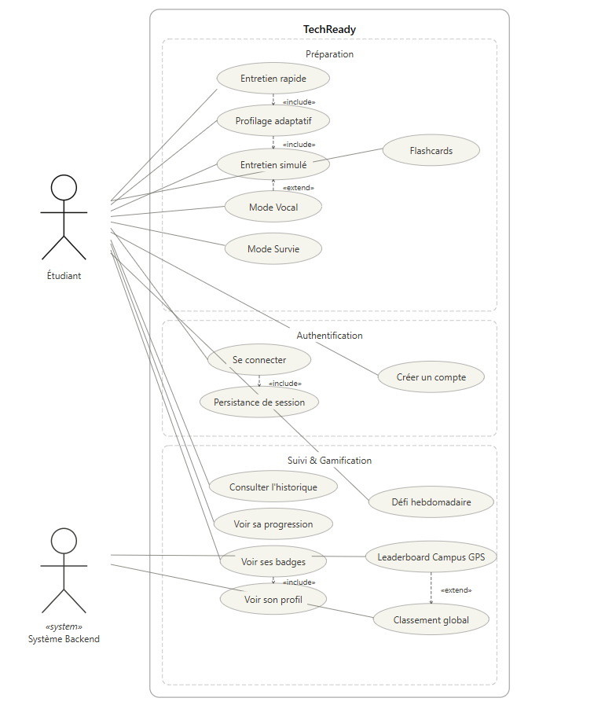
Figure 3 : Diagramme de cas d'utilisation

Diagramme 2 — Diagramme de Classes
Le diagramme de classes modélise les entités du domaine métier et leurs relations : User, UserProfile, InterviewQuestion, Session, FlashcardEntity, LeaderboardEntry, WeeklyChallenge.

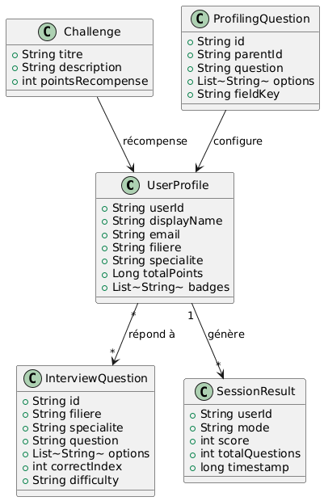
Figure 4 : Diagramme de classes — Modèle de données

Diagramme 3 — Diagramme de Séquence : Entretien Rapide
Ce diagramme de séquence illustre le flux d'interactions entre l'utilisateur, l'application Android, le backend Spring Boot, Firebase Firestore et l'API Gemini lors d'une session d'Entretien Rapide.

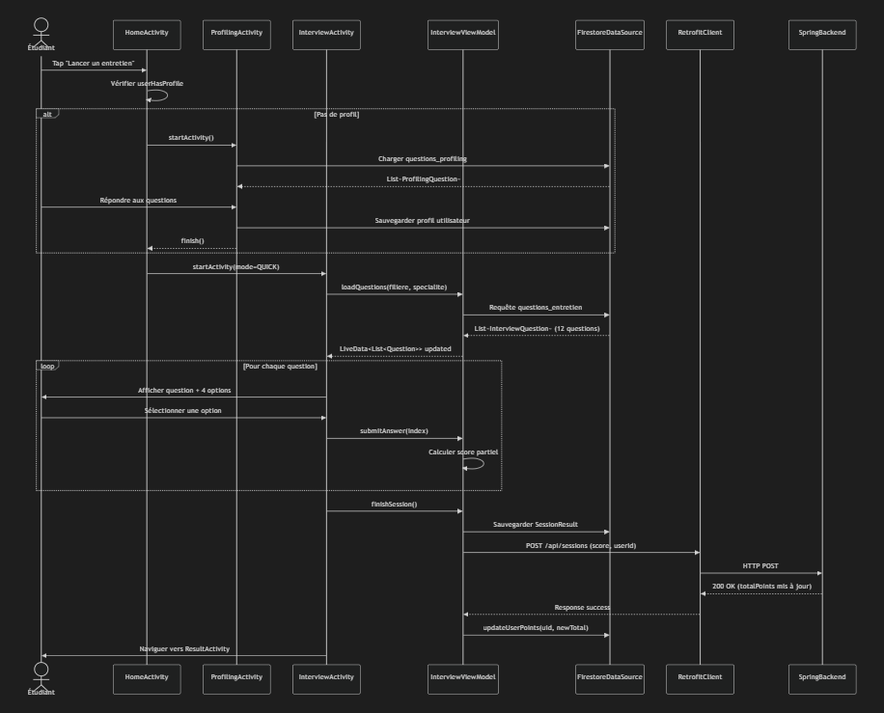
Figure 6 : Diagramme de séquence — Entretien Rapide

Diagramme 4 — Diagramme de Séquence : Authentification
Ce diagramme modélise le processus d'inscription et de connexion via Firebase Auth, incluant la création du profil initial dans Firestore.

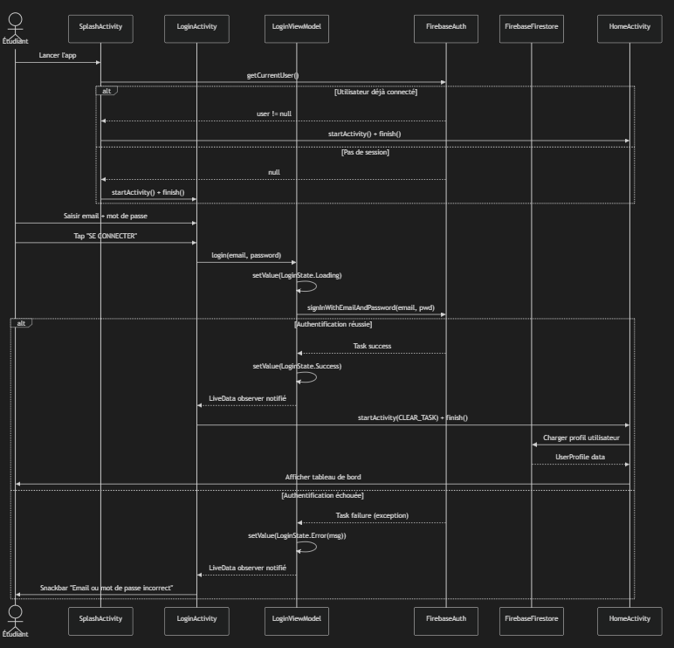
Figure 5 : Diagramme de séquence — Authentification

Diagramme 5 — Diagramme d'Activité : Profilage Adaptatif
Ce diagramme d'activité représente l'arbre de décision conditionnel du questionnaire de profilage, avec les bifurcations selon la filière choisie.

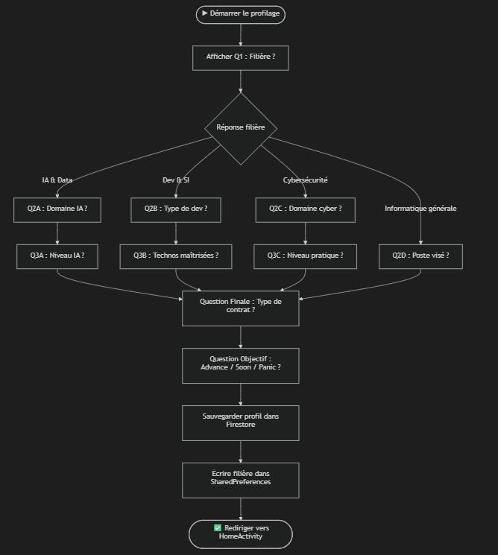
Figure 8 : Diagramme d'activité — Profilage adaptatif

Conclusion
Ce chapitre a fourni une vue complète et structurée des besoins et de la conception de TechReady. Les besoins fonctionnels et non fonctionnels formalisent les attentes des utilisateurs, tandis que les règles de gestion précisent les contraintes métier. Les diagrammes UML, qui seront intégrés dans les zones réservées, complètent cette analyse en modélisant la structure et le comportement du système. Le chapitre suivant présente les choix techniques qui permettent de concrétiser cette conception.

Chapitre 3 : Étude Technique

Introduction
Ce chapitre présente l'ensemble des choix techniques qui sous-tendent la réalisation de TechReady. Il détaille l'architecture logicielle globale du système, les technologies et bibliothèques retenues pour le développement Android et le backend, ainsi que l'environnement de travail configuré pour mener à bien ce projet. Ces choix ont été guidés par des critères de performance, de maintenabilité, de scalabilité et d'adéquation aux besoins identifiés au chapitre précédent.

I. Architecture

I.1 Vue d'ensemble de l'architecture
TechReady repose sur une architecture client-serveur à trois niveaux, conforme aux bonnes pratiques du développement mobile professionnel :
- Niveau 1 — Client Android : Application native Java suivant le pattern MVVM avec Repository.
- Niveau 2 — Backend REST : API Spring Boot 3 déployée sur Apache Tomcat (port 8080).
- Niveau 3 — Base de données : Firebase Firestore (NoSQL cloud) pour les données métier et Room (SQLite local) pour les flashcards hors ligne.

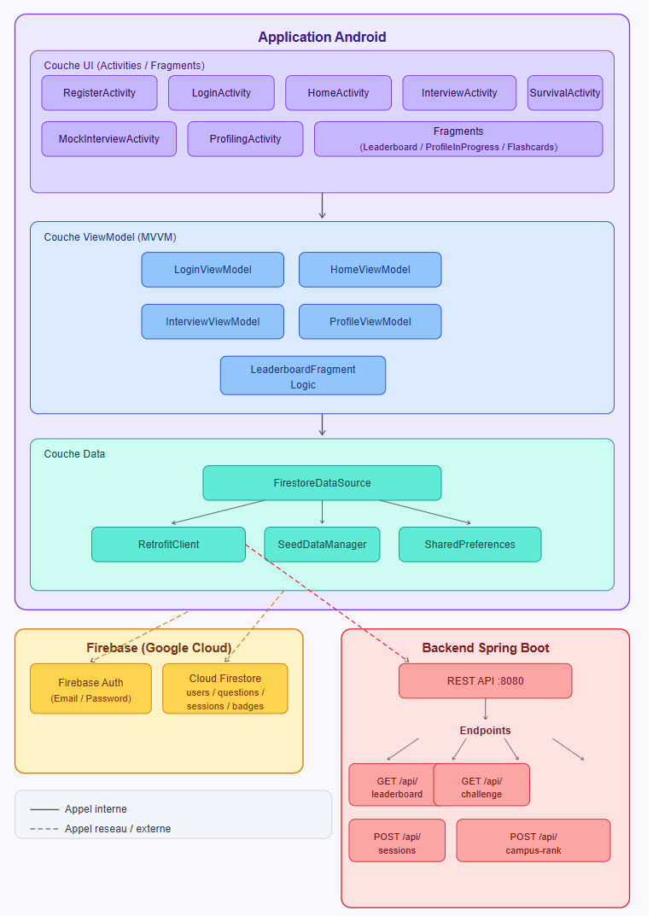
Figure 1 : Architecture globale de TechReady

I.2 Architecture Android — MVVM + Repository Pattern
L'architecture côté Android suit strictement le pattern MVVM (Model-View-ViewModel) recommandé par Google dans ses Android Architecture Guidelines. Ce choix garantit une séparation claire des responsabilités et facilite les tests unitaires.

Couche | Rôle | Composants principaux
View | Affichage de l'interface utilisateur, écoute des événements | Activities, Fragments, Adapters, XML Layouts
ViewModel | Logique de présentation, gestion du cycle de vie, LiveData | HomeViewModel, InterviewViewModel, etc.
Repository | Source unique de vérité, coordination API / BDD locale | InterviewRepository, SessionRepository, etc.
Remote | Appels réseau vers l'API Spring Boot via Retrofit 2 | TechReadyApiService, RetrofitClient, VocalApi
Local | Persistance hors ligne des flashcards via Room | AppDatabase, FlashcardDao, FlashcardEntity
Model | Objets de données partagés entre les couches | UserProfile, InterviewQuestion, Session, etc.

Tableau 9 : Architecture MVVM — rôle des couches

Le flux de données dans l'architecture MVVM est unidirectionnel : la View observe des LiveData exposés par le ViewModel. Le ViewModel appelle les méthodes du Repository. Le Repository décide de récupérer les données depuis l'API distante (Retrofit) ou la base locale (Room). Les résultats remontent sous forme de LiveData jusqu'à la View qui se met à jour automatiquement.

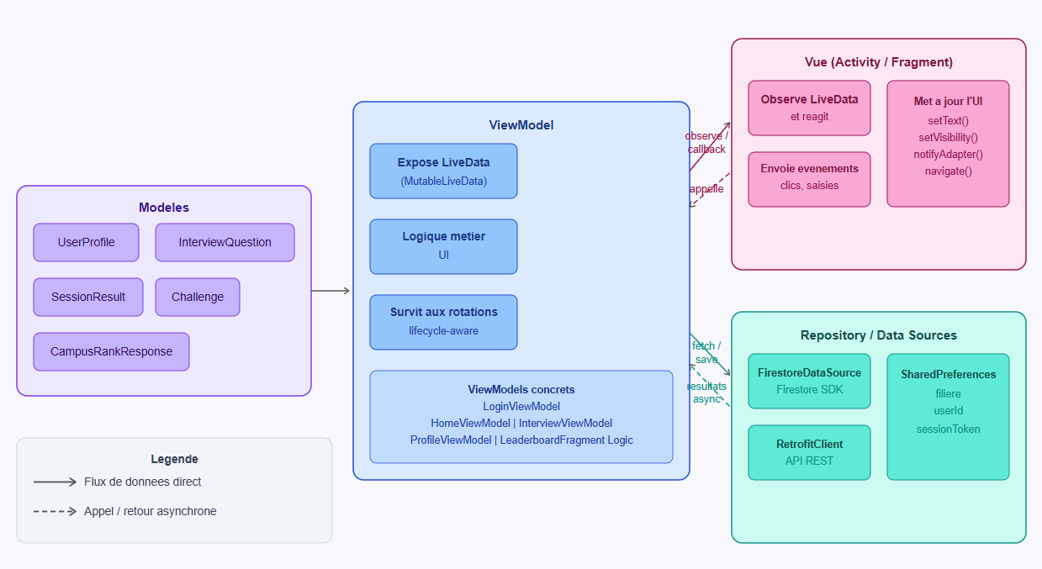
Figure 9 : Architecture MVVM Android

I.3 Architecture Backend — Spring Boot
Le backend TechReady est une API REST stateless développée avec Spring Boot 3.2.5. L'architecture backend suit également une organisation en couches, garantissant la séparation des responsabilités et la testabilité du code.
- Controller Layer : reçoit les requêtes HTTP, valide les paramètres, délègue au service, retourne les réponses JSON.
- Service Layer : contient toute la logique métier (filtrage des questions, calcul des scores, appels Gemini, mise à jour Firestore).
- Model Layer : objets Java représentant les entités métier et les DTO (Data Transfer Objects) pour les réponses API.
- Config Layer : configuration Firebase Admin SDK (FirebaseConfig), CORS (CorsConfig) et gestion globale des exceptions (GlobalExceptionHandler).

Les appels à Firebase Firestore depuis le backend sont effectués via le SDK Admin Firebase 9.2.0, initialisé à partir d'un fichier serviceAccountKey.json placé dans les ressources de l'application et exclu du versioning.

I.4 Architecture de la base de données Firestore
Firebase Firestore est une base de données NoSQL orientée documents, organisée en collections. TechReady utilise 7 collections principales :

Collection | Description | Clé principale
users | Profil de base, XP, badges, bestScore, totalPoints | userId (= UID Firebase Auth)
profiles | Profil de profilage (filière, spécialité, niveau, objectif) | userId
questions_entretien | Questions QCM avec options, explication, tags, difficulté | id (auto-généré)
sessions | Historique des sessions, scores, feedbackIA, typeMode | userId + date
questions_profiling | Arbre de décision du questionnaire adaptatif | id + order
leaderboard_survival | Scores du Mode Survie par utilisateur | userId + date
campus_locations | Coordonnées GPS des 5 campus marocains référencés | campus_001 à campus_005

Tableau 8 : Collections Firebase Firestore

II. Technologies Utilisées

II.1 Technologies Android

Technologie / Bibliothèque | Version | Rôle dans TechReady
Java (JDK 17) | 17 LTS | Langage de développement Android
Android SDK | API 24 → 35 | Framework de développement mobile
Gradle (Kotlin DSL) | 8.x | Outil de build, gestion des dépendances
Firebase Authentication | SDK Android | Authentification email/password
Firebase Firestore SDK | Android client | Auth uniquement côté client
Retrofit 2 | 2.11.0 | Client HTTP typé pour les appels API REST
OkHttp | 4.12.0 | Client HTTP bas niveau, intercepteurs
Gson | Inclus Retrofit | Sérialisation/désérialisation JSON
Room Database | 2.6.1 | Persistance locale SQLite pour les flashcards
LiveData + ViewModel | Jetpack | Architecture MVVM, gestion du cycle de vie
NavGraph + NavHostFragment | Navigation 2.x | Single-Activity Navigation
BottomNavigationView | Material 3 | Navigation principale entre les 5 onglets
ViewPager2 | 1.x | Slides d'onboarding
MPAndroidChart | v3.1.0 | RadarChart (compétences) et LineChart (progression)
Lottie Android | 6.1.0 | Animations JSON sur les slides d'onboarding
CircleImageView | 3.1.0 | Photo de profil circulaire
SpeechRecognizer | Android API | Transcription vocale fr-FR
Play Services Location | 21.0.1 | Géolocalisation GPS campus
Material Design 3 | 1.x | Composants UI (CardView, ChipGroup, FAB, etc.)

Tableau 9 : Technologies Android utilisées

II.2 Technologies Backend

Technologie / Bibliothèque | Version | Rôle dans TechReady
Java (JDK 21) | 21 LTS | Langage de développement backend
Spring Boot | 3.2.5 | Framework principal de l'API REST
Apache Tomcat | Intégré | Serveur HTTP embarqué (port 8080)
Maven | 3.x | Gestionnaire de build et de dépendances
Firebase Admin SDK | 9.2.0 | Accès Firestore depuis le backend
Google Gemini API | 1.5 Flash | Intelligence artificielle générative
OkHttp (backend) | 4.x | Appels HTTP vers l'API Gemini
Gson (backend) | 2.x | Parsing JSON des réponses Gemini
Spring Web MVC | Inclus Spring Boot | Contrôleurs REST (@RestController)
Spring Validation | Inclus Spring Boot | Validation des corps de requêtes

Tableau 10 : Technologies Backend utilisées

II.3 API REST — Endpoints
Le tableau ci-dessous récapitule les principaux endpoints de l'API TechReady exposés par le backend Spring Boot :

Méthode | Endpoint | Description
GET | /api/questions | Questions filtrées par filière, spécialité, niveau
POST | /api/profiles | Sauvegarde du profil utilisateur
GET | /api/profiles/{userId}/last | Récupération du dernier profil
GET | /api/profiles/skills?userId=X | Taux de réussite par catégorie (RadarChart)
POST | /api/sessions | Soumission d'une session, mise à jour du score
GET | /api/sessions/{userId} | Historique complet des sessions
POST | /api/session/vocal | Évaluation vocale par Gemini
GET | /api/leaderboard?filiere=X | Top 10 national par filière
POST | /api/leaderboard/survival | Score Mode Survie
POST | /api/leaderboard/campus | Rang campus par GPS (Haversine 500m)
GET | /api/challenges/current | Défi hebdomadaire en cours

Tableau 7 : Endpoints de l'API REST

III. Environnement de Travail

Outil / Environnement | Version / Configuration | Usage
Android Studio | Ladybug (2024.2.x) | IDE principal pour le développement Android
IntelliJ IDEA | 2024.x (Community) | IDE pour le développement Spring Boot
JDK Android | JDK 17 | Compilation du code Android
JDK Backend | JDK 21 | Compilation et exécution du backend Spring Boot
Git | 2.x | Versioning du code source
Postman | Dernière version | Test manuel des endpoints REST
Firebase Console | Web | Gestion des collections Firestore et Auth
Google Cloud Console | Web | Gestion de la clé API Gemini
Téléphone de test | Android physique | Tests sur appareil réel (WiFi local)
Émulateur Android | API 30 / API 35 | Tests complémentaires sur émulateur
Figma | Web | Maquettage des interfaces (UI/UX)
draw.io | Web | Réalisation des diagrammes UML

Tableau 11 : Environnement de développement

Conclusion
Ce chapitre a présenté l'ensemble des choix techniques structurant TechReady : une architecture MVVM côté Android, une API REST Spring Boot côté serveur, Firebase Firestore comme base de données cloud, Room pour la persistance locale, et l'API Gemini pour l'intelligence artificielle. Ces technologies, toutes matures et bien documentées, forment un ensemble cohérent et adapté aux exigences de performance, de sécurité et de maintenabilité définies au chapitre 2. Le chapitre suivant décrit la mise en œuvre concrète de ce système.

Chapitre 4 : Mise en Œuvre

Introduction
Ce chapitre présente la mise en œuvre concrète de TechReady. Il décrit les principales interfaces de l'application, les choix d'implémentation significatifs et les résultats obtenus lors des tests. La réalisation de ce projet a mobilisé l'ensemble des connaissances acquises durant le module de développement mobile, en les confrontant aux contraintes réelles d'un développement end-to-end.

I. Structure du Projet Android

I.1 Organisation du code source
Le projet Android est structuré selon le package com.example.quizapp_adnan, organisé en couches strictement séparées conformément à l'architecture MVVM définie au chapitre précédent. La structure arborescente du projet est la suivante :

com.example.quizapp_adnan/
├── data/ (models, repositories, remote API, Room local)
│ ├── model/ (UserProfile, InterviewQuestion, Session...)
│ ├── repository/ (ProfilingRepository, InterviewRepository...)
│ ├── remote/ (TechReadyApiService, RetrofitClient...)
│ └── local/ (AppDatabase, FlashcardDao, FlashcardEntity)
├── ui/ (Activities, Fragments, ViewModels, Adapters)
│ ├── auth/ (LoginActivity, RegisterActivity + ViewModels)
│ ├── onboarding/ (OnboardingActivity, OnboardingAdapter)
│ ├── home/ (HomeFragment, HomeViewModel)
│ ├── profiling/ (ProfilingActivity, ProfilingViewModel)
│ ├── interview/ (Rapide, Survie, Blanc, Vocal + ViewModels)
│ ├── result/ (ResultActivity, ResultViewModel)
│ ├── flashcards/ (FlashcardsFragment, FlashcardsViewModel)
│ ├── progress/ (ProgressFragment, ProgressViewModel)
│ ├── leaderboard/ (LeaderboardFragment, LeaderboardViewModel)
│ └── profile/ (ProfileFragment, ProfileViewModel)
├── utils/ (BadgeManager, Constants, ProfileFilter)
├── SplashActivity.java
├── MainActivity.java (Single Activity host)
└── TechReadyApp.java (Application class)

I.2 Implémentation du RetrofitClient
Le singleton RetrofitClient centralise la configuration de la communication réseau entre l'application Android et le backend Spring Boot. Il est initialisé une seule fois au démarrage de l'application via la classe TechReadyApp, qui étend Application.
L'URL de base du backend est configurée comme constante dans la classe Constants.java. En développement local, cette URL correspond à l'adresse IP du PC sur lequel tourne le backend Spring Boot (http://[IP_PC]:8080), le téléphone physique étant connecté au même réseau WiFi. La configuration usesCleartextTraffic=true dans AndroidManifest.xml autorise les connexions HTTP non sécurisées en environnement de développement.

I.3 Implémentation du profilage adaptatif
Le ProfilingViewModel maintient une Stack de questions pour permettre la navigation arrière dans l'arbre de décision. Chaque réponse de l'utilisateur est stockée dans une Map<String, Object> qui constitue progressivement le profil. Lors de la soumission finale, cette Map est transformée en objet UserProfile et envoyée via POST /api/profiles.
L'arbre de décision conditionnel est géré par la méthode getNextQuestion() du ViewModel, qui détermine la prochaine question à afficher en fonction de la valeur du champ fieldKey de la question courante et de la réponse sélectionnée. Cette implémentation permet d'ajouter ou de modifier des branches de l'arbre sans modifier le code de l'interface.

II. Interfaces Principales

II.1 Écran d'Accueil (HomeFragment)
Le HomeFragment constitue le tableau de bord central de TechReady. Il se compose de trois zones distinctes :
- Zone haute : carte gradient bleu pastel (#A8C8F8) → lavande (#C9B8F0) affichant le prénom de l'utilisateur, son badge de niveau (calculé depuis totalPoints), une ProgressBar d'avancement vers le prochain niveau, et le bandeau rouge 'PANIC MODE' si l'objectif sélectionné est PANIC.
- Zone milieu : RadarChart MPAndroidChart alimenté par les données de GET /api/profiles/skills, affichant le taux de réussite par catégorie de compétences. La couleur de remplissage est #A8C8F8 avec animation d'entrée.
- Zone basse : grille de 4 boutons d'accès aux modes (Entretien Rapide, Simulation Vocale, Mode Survie, Entretien Blanc) et un accès rapide aux Flashcards.

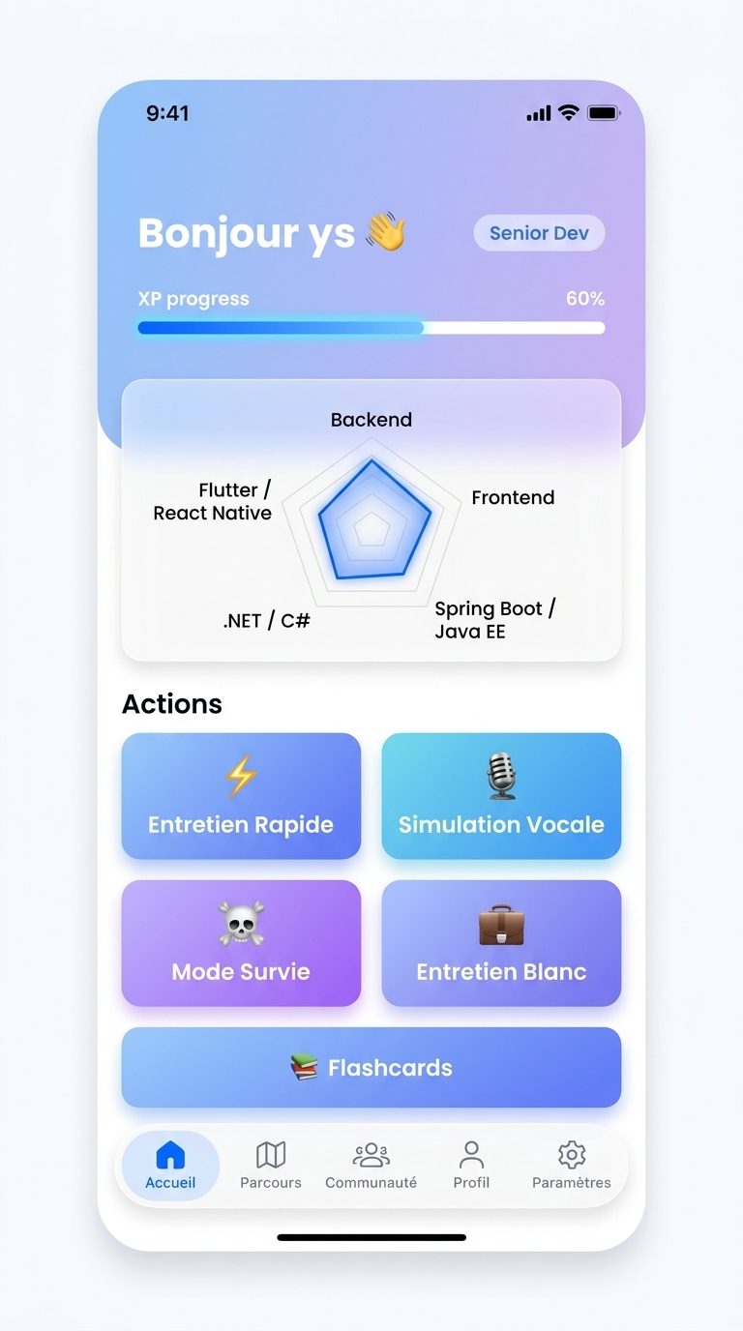
Figure 12 : Maquette — Écran d'accueil (Home)

II.2 Mode Entretien Rapide
L'InterviewActivity gère le déroulement d'une session de 5 questions. Chaque question est affichée avec un timer circulaire décompté de 30 secondes via CountDownTimer. À l'expiration du timer, la réponse est automatiquement soumise comme incorrecte. Après chaque réponse (correcte ou non), un overlay d'explication affiche la bonne réponse et l'explication stockée dans Firestore.
Le score final est soumis au backend via POST /api/sessions avec typeMode = 'RAPIDE'. L'utilisateur est ensuite redirigé vers ResultActivity qui affiche un cercle de score animé (ObjectAnimator), un message personnalisé selon le pourcentage (<40%, 40-70%, >70%) et la CardView 'Analyse IA Gemini' contenant le feedback généré.
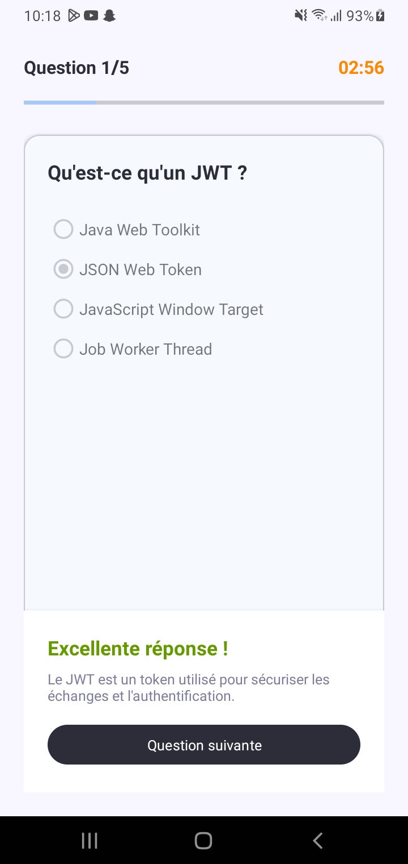

II.3 Mode Survie
SurvivalModeActivity implémente la logique de chargement par batch et d'escalade de difficulté. Un compteur de bonnes réponses consécutives est maintenu dans le SurvivalModeViewModel. Lorsqu'il atteint 5, le niveau de difficulté est incrémenté et les prochains batch de questions sont chargés avec le paramètre difficulty correspondant.
Le timer de 20 secondes est réinitialisé à chaque nouvelle question. Le GameOverFragment est affiché immédiatement après la première erreur, avec animation Lottie. Le score est automatiquement soumis au leaderboard de survie.
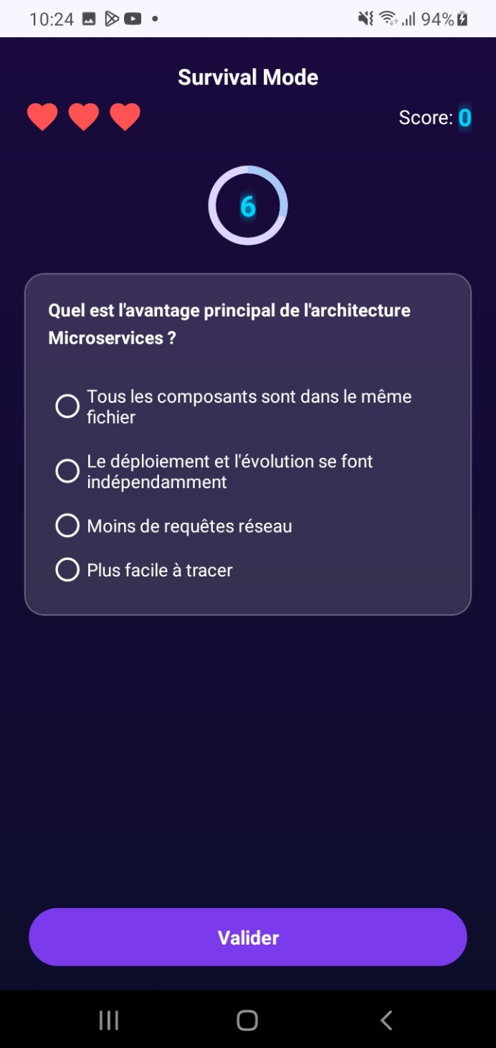

II.4 Simulation Vocale
VocalModeActivity est le module le plus complexe de TechReady. La logique d'enregistrement vocal repose sur SpeechRecognizer avec la locale fr-FR. Le bouton FAB microphone déclenche l'écoute lors du maintien et termine la session d'écoute lors du relâchement, déclenchant automatiquement la transcription.
La transcription est envoyée à POST /api/session/vocal. Le backend appelle Gemini 1.5 Flash avec un prompt structuré incluant la question originale, la bonne réponse de référence (champ bonneReponseComplete) et la transcription de l'utilisateur. Gemini retourne un JSON avec score (sur 10), feedback général, pointsForts (liste) et aAmeliorer (liste), qui sont affichés dans une CardView dédiée.
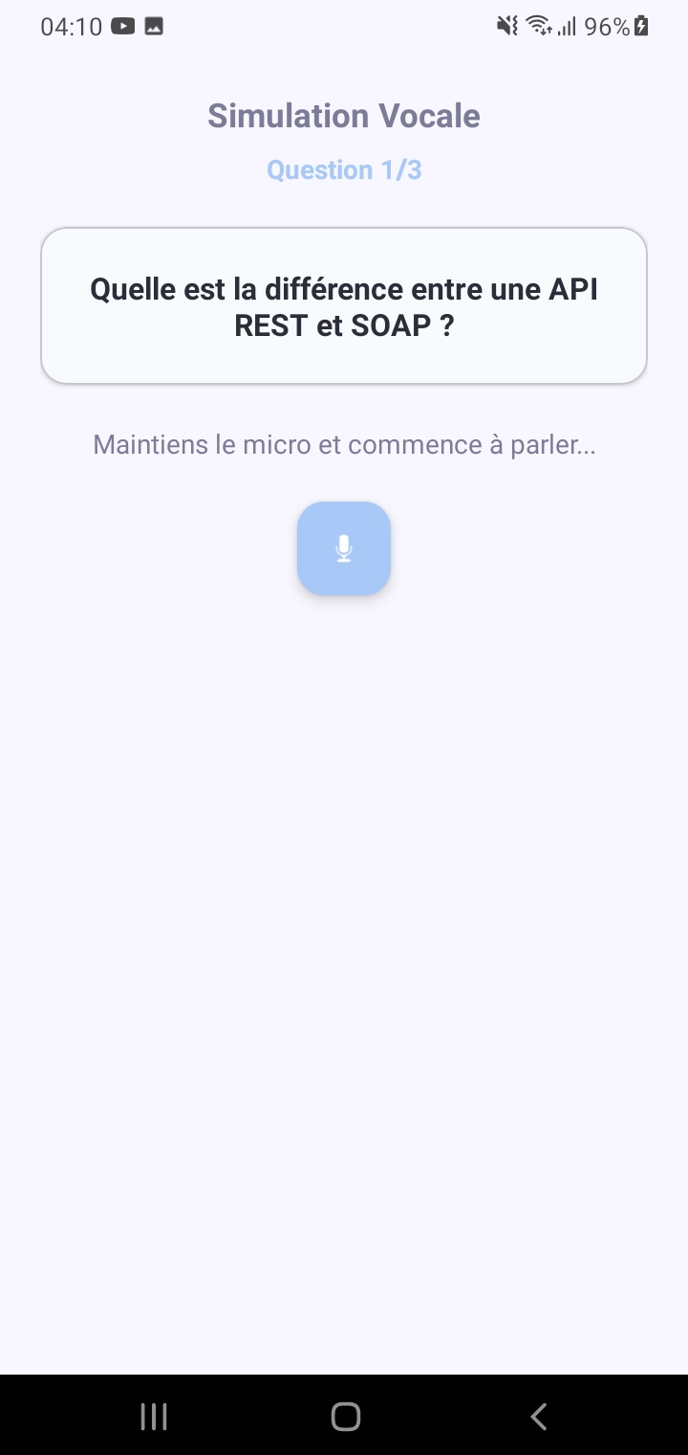

II.5 Flashcards Hors Ligne
Le module de flashcards est entièrement indépendant du réseau. Les 50 cartes (10 par thème : POO, Git, Spring Boot, SQL, Algorithmes) sont pré-chargées dans la base Room lors du premier lancement par DatabasePopulator. Le FlashcardsFragment propose une ChipGroup de filtre par thème et un RecyclerView avec animation de flip (ObjectAnimator rotationY).
Le swipe droit (geste tactile via GestureDetector) marque une carte comme 'maîtrisée', le swipe gauche comme 'à revoir'. Un compteur 'X/10 — Y maîtrisées' est mis à jour en temps réel. Les cartes non maîtrisées sont automatiquement réinsérées en fin de deck.
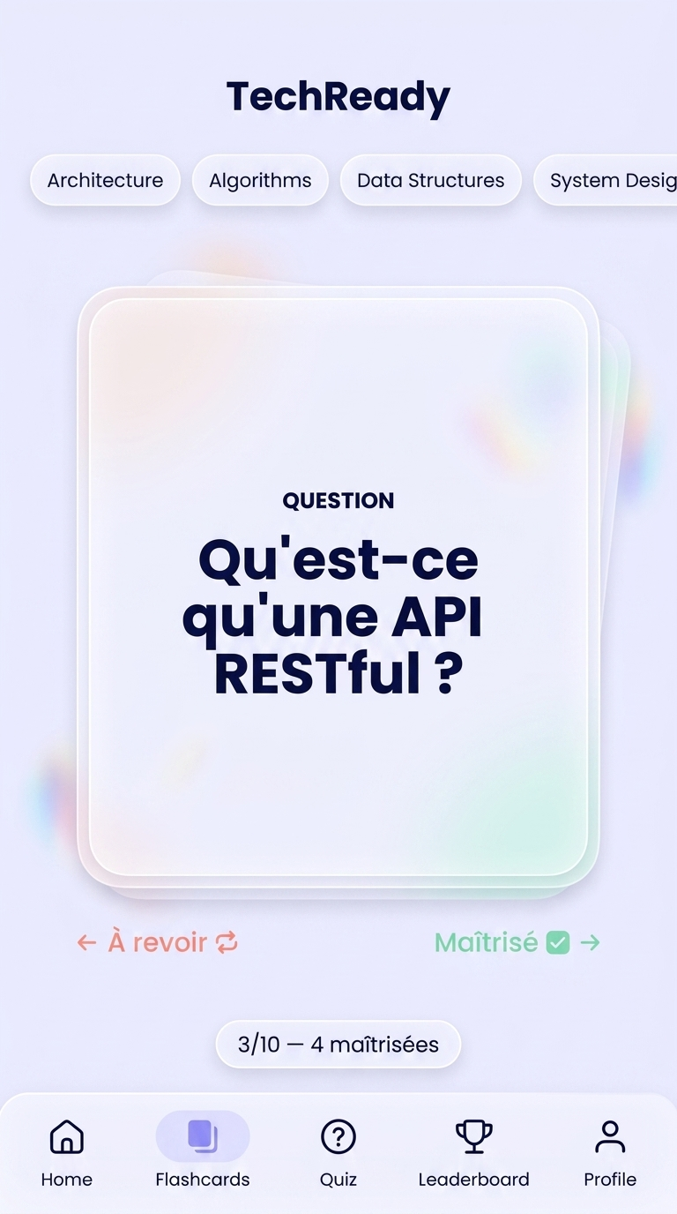

II.6 Leaderboard et Campus GPS
LeaderboardFragment est structuré avec un TabLayout à deux onglets. Le premier onglet affiche le classement national via GET /api/leaderboard?filiere=X, avec un Spinner de filtre par filière et un RecyclerView dont l'item correspondant à l'utilisateur connecté est mis en évidence par une couleur de fond différente.
Le second onglet affiche le défi de la semaine récupéré via GET /api/challenges/current et la section campus GPS. Le bouton 'Détecter mon campus' déclenche une requête de localisation via FusedLocationProviderClient (Play Services Location). Les coordonnées obtenues sont envoyées via POST /api/leaderboard/campus au backend qui applique l'algorithme Haversine avec un rayon de 500 mètres sur les 5 campus référencés.

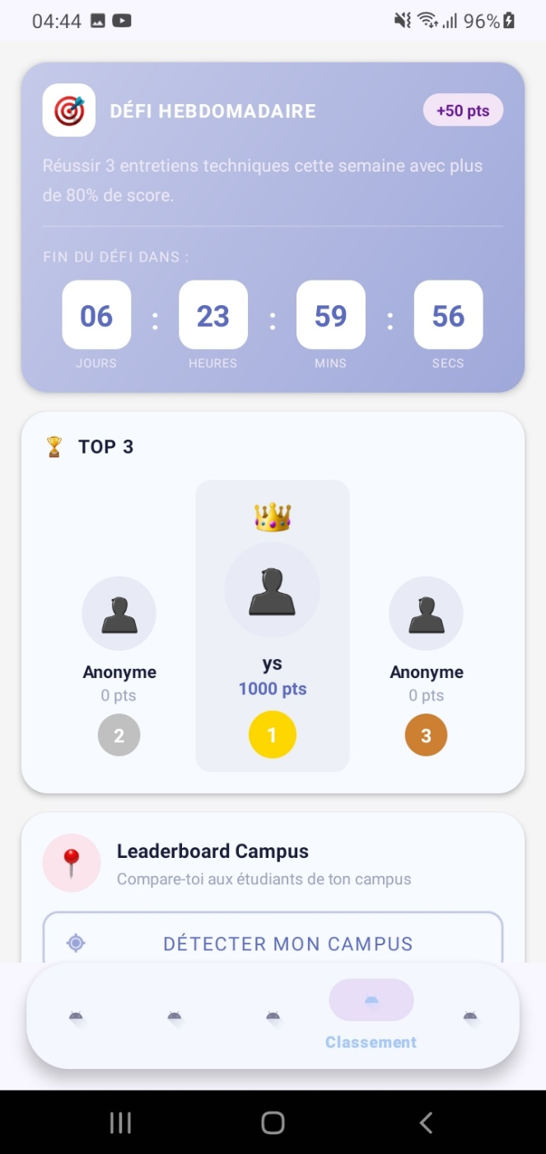

Figure 14 : Maquette — Leaderboard et campus GPS

III. Tests et Validation

III.1 Tests fonctionnels
Des tests fonctionnels ont été réalisés sur chacune des fonctionnalités principales de l'application. Le tableau ci-dessous présente un extrait des cas de test du mode Entretien Rapide :

ID Test | Cas de test | Résultat attendu | Résultat obtenu
TC01 | Lancer un entretien rapide avec profil IA débutant | 5 questions chargées en < 2s | PASS
TC02 | Timer expire sans réponse | Réponse soumise comme incorrecte automatiquement | PASS
TC03 | Réponse correcte affichée | Overlay vert avec explication | PASS
TC04 | Réponse incorrecte affichée | Overlay rouge avec bonne réponse | PASS
TC05 | Score 5/5 soumis au backend | Session créée, bestScore mis à jour | PASS
TC06 | Feedback Gemini généré | CardView IA visible avec texte personnalisé | PASS
TC07 | Moins de 5 questions disponibles | Header X-Filter-Relaxed reçu, questions élargies | PASS

Tableau 12 : Cas de test — Mode Entretien Rapide

III.2 Tests de performance
Les temps de réponse de l'API ont été mesurés sur un réseau WiFi local avec le backend tournant sur un PC développeur. Les résultats obtenus sont les suivants :
- GET /api/questions (filtre strict, 5 résultats) : temps moyen de 320 ms.
- POST /api/sessions (avec mise à jour Firestore) : temps moyen de 480 ms.
- POST /api/session/vocal (avec appel Gemini) : temps moyen de 1 800 ms à 2 500 ms selon la longueur de la transcription.
- GET /api/profiles/skills (agrégation de sessions) : temps moyen de 650 ms.
Ces mesures confirment le respect des exigences non fonctionnelles de performance (< 2 secondes pour les opérations standards). L'appel vocal dépasse légèrement la cible sur les transcriptions longues, ce qui constitue une piste d'optimisation future.

III.3 Tests de compatibilité
L'application a été testée sur les configurations suivantes :
- Émulateur Android : API 30 (Android 11), API 35 (Android 15) — fonctionnement nominal.
- Téléphone physique 1 : Samsung Galaxy A34 (Android 14) — fonctionnement nominal.
- Téléphone physique 2 : Redmi Note 11 (Android 12, entrée de gamme) — fonctionnement nominal avec des animations légèrement moins fluides (Lottie).
Aucune régression n'a été constatée sur l'ensemble des configurations testées.

IV. Difficultés Rencontrées et Solutions

Difficulté | Solution apportée
Gestion des appels asynchrones Retrofit dans MVVM | Utilisation de Callbacks + postValue() sur MutableLiveData depuis le thread background
Synchronisation des timers avec le cycle de vie Android | CountDownTimer annulé dans onStop() du ViewModel, état sauvegardé dans SavedStateHandle
Parsing des réponses Gemini (format variable) | Prompt structuré imposant un format JSON strict, parsing défensif avec try-catch
Permissions GPS non accordées par l'utilisateur | ActivityResultLauncher pour la demande de permission, fallback gracieux si refus
CORS entre Android et Spring Boot en local | CorsConfig Spring Boot avec allowedOrigins("*") pour le développement
Synchronisation de l'UI après soumission de session | Observation du LiveData de confirmation depuis ResultActivity avant affichage

Conclusion
Ce chapitre a présenté la mise en œuvre concrète de TechReady à travers ses principales interfaces, ses choix d'implémentation et les résultats des tests réalisés. Le projet a été mené à bien avec succès, répondant à l'ensemble des besoins fonctionnels définis au chapitre 2. Les quelques difficultés rencontrées ont toutes trouvé des solutions appropriées, renforçant la robustesse et la qualité de l'application finale.

Conclusion Générale et Perspectives

Bilan du projet
Le projet TechReady, développé dans le cadre du module de développement mobile sous l'encadrement de M. Bousmah Mohammed, a atteint l'ensemble de ses objectifs initiaux. L'application Android native offre une expérience de préparation aux entretiens techniques complète, personnalisée et innovante, spécialement adaptée aux étudiants marocains francophones en informatique.
D'un point de vue technique, TechReady est le fruit de l'intégration réussie de nombreuses technologies complémentaires : le développement Android natif en Java avec l'architecture MVVM, une API REST Spring Boot, Firebase Firestore et Firebase Auth, la reconnaissance vocale Android, l'intelligence artificielle générative via l'API Gemini 1.5 Flash, la persistance locale Room, la géolocalisation GPS et la visualisation de données avec MPAndroidChart. Cette intégration a nécessité une maîtrise approfondie de chacune de ces technologies et de leurs interactions.
D'un point de vue fonctionnel, l'application couvre la totalité des besoins identifiés lors de l'analyse : quatre modes d'entraînement distincts, un profilage adaptatif par arbre de décision, un feedback IA personnalisé après chaque session, un système de progression mesurable, un leaderboard national et par campus, des flashcards hors ligne et un système de gamification avec badges.

Compétences acquises
Ce projet a été une opportunité d'apprentissage exceptionnelle. Plusieurs compétences clés ont été développées ou renforcées tout au long de ce développement :
- Maîtrise de l'architecture MVVM et du pattern Repository en Java Android.
- Développement d'une API REST complète avec Spring Boot 3 et Spring Web MVC.
- Intégration de Firebase (Auth et Firestore) dans un projet Android / Spring Boot.
- Consommation d'une API d'intelligence artificielle générative (Gemini) et conception de prompts structurés.
- Gestion des appels asynchrones, des états de chargement et des erreurs réseau.
- Conception d'une interface utilisateur cohérente et agréable avec Material Design 3.
- Application d'une méthodologie de développement itérative avec sprints hebdomadaires.

Perspectives et évolutions futures
TechReady constitue une base solide sur laquelle de nombreuses évolutions sont envisageables pour une version future :

- Support iOS : développement d'une version iOS native en Swift ou migration vers une solution cross-platform (Flutter ou React Native) pour toucher un public plus large.
- Mode hors ligne avancé : mise en cache des questions et sessions non envoyées pour un fonctionnement complet sans connexion, avec synchronisation différée.
- Questions générées par IA : utilisation de Gemini pour générer dynamiquement de nouvelles questions d'entretien adaptées aux dernières tendances technologiques.
- Intégration LinkedIn : import automatique du profil LinkedIn pour le profilage et partage enrichi des résultats.
- Mode collaboratif : sessions d'entraînement à deux en temps réel, simulant un entretien avec un pair jouant le rôle du recruteur.
- Déploiement cloud : migration du backend Spring Boot vers un service cloud (Google Cloud Run, AWS Elastic Beanstalk) pour un déploiement en production avec un domaine dédié.
- Tableau de bord entreprise : interface dédiée aux recruteurs pour publier des questions spécifiques à leur entreprise et découvrir les meilleurs profils TechReady.

En définitive, TechReady démontre que le développement mobile moderne, lorsqu'il est conduit avec une architecture solide et une intégration judicieuse des outils d'intelligence artificielle, peut produire des applications à forte valeur ajoutée pour des publics spécifiques et sous-servis. Ce projet académique pose les fondations d'un produit qui pourrait, avec les évolutions envisagées, s'imposer comme l'outil de référence pour la préparation aux entretiens techniques dans le monde francophone.

